4 - ЗЕРТХАНАЛЫҚ ЖҰМЫС
Тақырыбы: Ақпараттық жүйелерді модельдеу: Use Case, Activity, Sequence, Class Diagram
Жоба тақырыбы:
«Электр көлік құралдарын (электромобиль, электросамокат, электромопед, электровелосипед) зарядтау станцияларын іздеу, брондау және төлем жасау бірыңғай ақпараттық жүйесі»

Жұмыс мақсаты
Таңдалған ақпараттық жүйенің функционалдық құрылымын UML диаграммалары арқылы модельдеу: Use Case, Sequence және Class диаграммаларымен пайдаланушылардың жүйемен өзара әрекеттесуін, объектілер арасындағы байланыстарды және жүйенің негізгі құрылымын сипаттау. Модельдеу 1-ЗС-да таңдалған жүйе мен 3-ЗС-да қалыптастырылған талаптарға (FR-01…FR-08) негізделді.

1 Use Case диаграммасы

1.1 Actor-лар
Actor – жүйемен сырттан өзара әрекеттесетін тұлға, рөл немесе басқа жүйе. Диаграммада 3 негізгі пайдаланушы және 3 сыртқы жүйе көрсетілген.
1-кесте – Actor-лар
Actor | Түрі | Рөлі
Көлік иесі (клиент) | Негізгі | Станцияны іздейді, брондайды, төлем жасайды, зарядтау барысын бақылайды
Станция операторы | Негізгі | Станцияларды, ұяшықтарды және тарифтерді басқарады, есептерді қарайды
Әкімші | Негізгі | Пайдаланушыларды, рөлдер мен құқықтарды басқарады
Карта сервисі | Сыртқы жүйе | Станциялардың орналасуын картада көрсетеді (геолокация)
Төлем шлюзі | Сыртқы жүйе | Банк картасымен төлемді өңдеп, нәтижені қайтарады
Станция контроллері | Сыртқы жүйе | Зарядтағышты іске қосады/тоқтатады, зарядтау деректерін береді

1.2 Use Case тізімі
2-кесте – Use Case-тер және талаптармен байланысы
ID | Use Case | Actor | Сипаттамасы | Талап
UC-1 | Тіркелу және жүйеге кіру | Көлік иесі | Жеке кабинет ашу, рөлді растау | FR-01
UC-2 | Көлік профилін жасау | Көлік иесі | Көлік түрін және қосқыш типін енгізу | FR-02
UC-3 | Станцияны іздеу және сүзу | Көлік иесі, карта сервисі | Картадан станцияларды қуаты, бағасы, күйі бойынша іздеу | FR-03
UC-4 | Станцияны брондау | Көлік иесі | Бос ұяшықты уақытқа алдын ала брондау | FR-04
UC-5 | Онлайн төлем жасау | Көлік иесі, төлем шлюзі | Банк картасымен төлеу, электронды чек алу | FR-05, FR-08
UC-6 | Зарядтау сессиясын бақылау | Көлік иесі, станция контроллері | Заряд деңгейін, уақытты, ағымдағы құнды көру | FR-06, FR-08
UC-7 | Станциялар мен тарифтерді басқару | Станция операторы | Станция, ұяшық қосу, жұмыс уақыты мен тарифтерді өзгерту | FR-07
UC-8 | Есептерді қарау | Станция операторы | Түсім мен сессиялар бойынша есептерді көру | FR-07
UC-9 | Пайдаланушыларды басқару | Әкімші | Операторларды растау, рөлдерді бөлу, жүйені бақылау | FR-01

1.3 Use Case-тер арасындағы қатынастар
- UC-4 «include» UC-3: станцияны брондау үшін алдымен станцияны табу және бос ұяшықты таңдау қажет.
- UC-4 «include» UC-5: брондау онлайн төлеммен аяқталады.
- UC-1 (кіру) барлық басқа Use Case-тің алғышарты болғандықтан, диаграмма шатаспас үшін оған сызықтар жүргізілмеген.
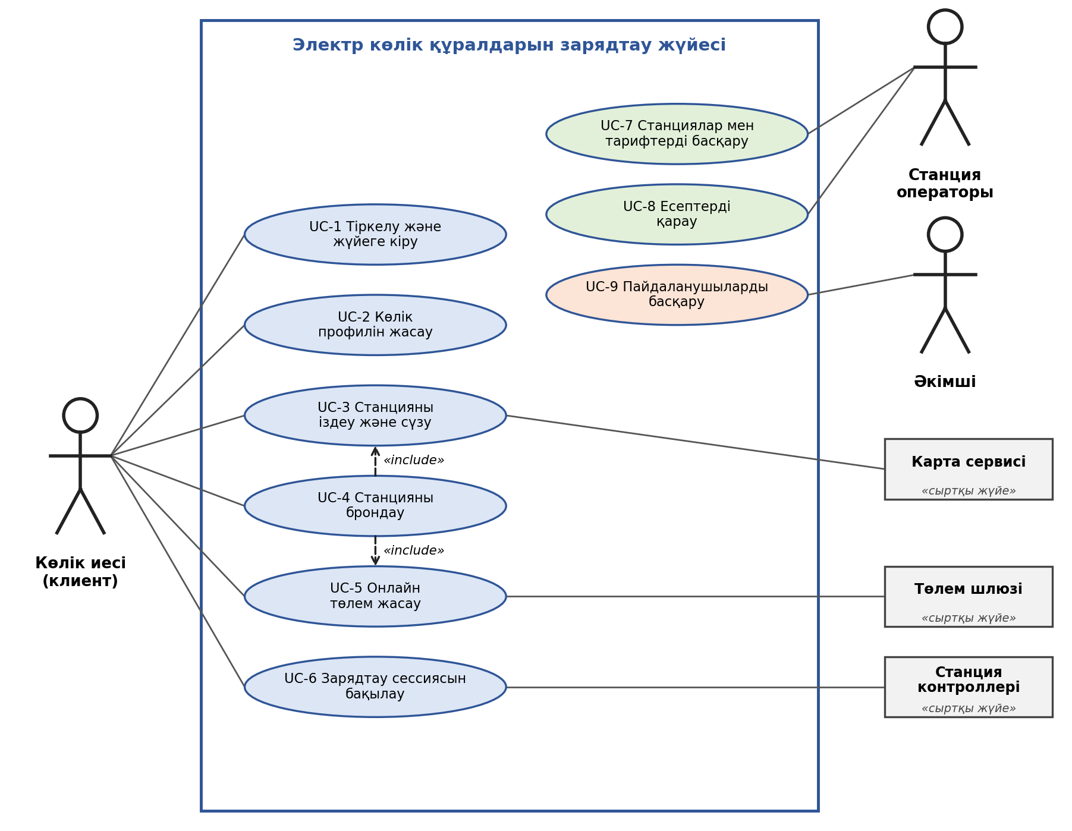
1-сурет – Use Case диаграммасы

2 Sequence диаграммасы
Негізгі сценарий: «Станцияны іздеу, брондау, онлайн төлем жасау және зарядтауды іске қосу» (UC-3, UC-4, UC-5, UC-6). Диаграммада объектілер арасындағы хабарламалар уақыт бойынша жоғарыдан төмен қарай реттелген.
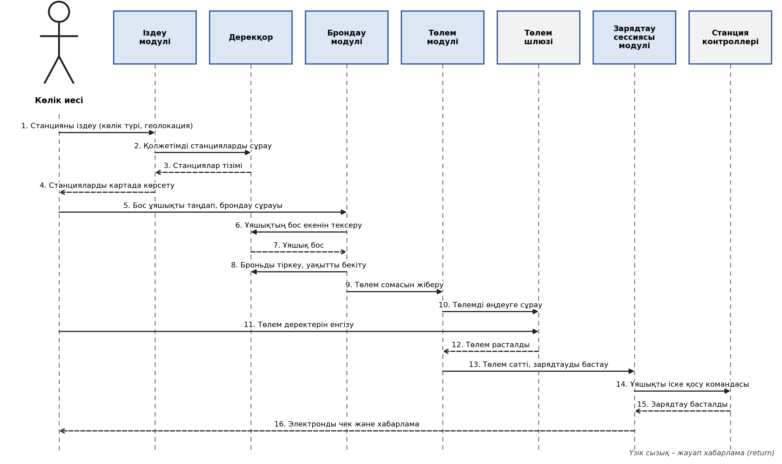
2-сурет – Sequence диаграммасы

2.1 Қатысушылар (Lifeline)
3-кесте – Sequence диаграммасының қатысушылары
Қатысушы | Түрі | Class Diagram-мен байланысы
Көлік иесі | Actor | User, Vehicle
Іздеу модулі | Жүйе модулі | Station, ChargingSlot (деректерді оқиды)
Дерекқор | Деректер қоймасы | Барлық кластың деректерін сақтайды
Брондау модулі | Жүйе модулі | Booking, ChargingSlot
Төлем модулі | Жүйе модулі | Payment, Tariff
Төлем шлюзі | Сыртқы жүйе | Класс емес, сыртқы қызмет
Зарядтау сессиясы модулі | Жүйе модулі | ChargingSession
Станция контроллері | Сыртқы жүйе | ChargingSlot-тың физикалық құрылғысы

2.2 Хабарламалар
4-кесте – Хабарламалар тізбегі
№ | Қайдан | Қайда | Хабарлама | Use Case
1 | Көлік иесі | Іздеу модулі | Станцияны іздеу (көлік түрі, геолокация) | UC-3
2 | Іздеу модулі | Дерекқор | Қолжетімді станцияларды сұрау | UC-3
3 | Дерекқор | Іздеу модулі | Станциялар тізімі (return) | UC-3
4 | Іздеу модулі | Көлік иесі | Станцияларды картада көрсету (return) | UC-3
5 | Көлік иесі | Брондау модулі | Бос ұяшықты таңдап, брондау сұрауы | UC-4
6 | Брондау модулі | Дерекқор | Ұяшықтың бос екенін тексеру | UC-4
7 | Дерекқор | Брондау модулі | Ұяшық бос (return) | UC-4
8 | Брондау модулі | Дерекқор | Броньды тіркеу, уақытты бекіту | UC-4
9 | Брондау модулі | Төлем модулі | Төлем сомасын жіберу | UC-5
10 | Төлем модулі | Төлем шлюзі | Төлемді өңдеуге сұрау | UC-5
11 | Көлік иесі | Төлем шлюзі | Төлем деректерін енгізу | UC-5
12 | Төлем шлюзі | Төлем модулі | Төлем расталды (return) | UC-5
13 | Төлем модулі | Зарядтау сессиясы модулі | Төлем сәтті, зарядтауды бастау | UC-6
14 | Зарядтау сессиясы модулі | Станция контроллері | Ұяшықты іске қосу командасы | UC-6
15 | Станция контроллері | Зарядтау сессиясы модулі | Зарядтау басталды (return) | UC-6
16 | Зарядтау сессиясы модулі | Көлік иесі | Электронды чек және хабарлама (return) | UC-5, UC-6

2.3 Баламалы жағдайлар
- 6–7-хабарлама: ұяшық таңдалған уақытта бос болмаса, брондау модулі қате туралы хабарлап, басқа уақытты немесе жақын станцияны ұсынады (3-ЗС, UC-02 баламалы сценарийі).
- 12-хабарлама: төлем сәтсіз өтсе, жүйе қате туралы хабарлап, төлемді қайта жасауды ұсынады, зарядтау басталмайды (3-ЗС, UC-03 баламалы сценарийі).

3 Class Diagram
Диаграммада жүйенің 8 негізгі класы, олардың атрибуттары, әдістері және арасындағы байланыстар көрсетілген.
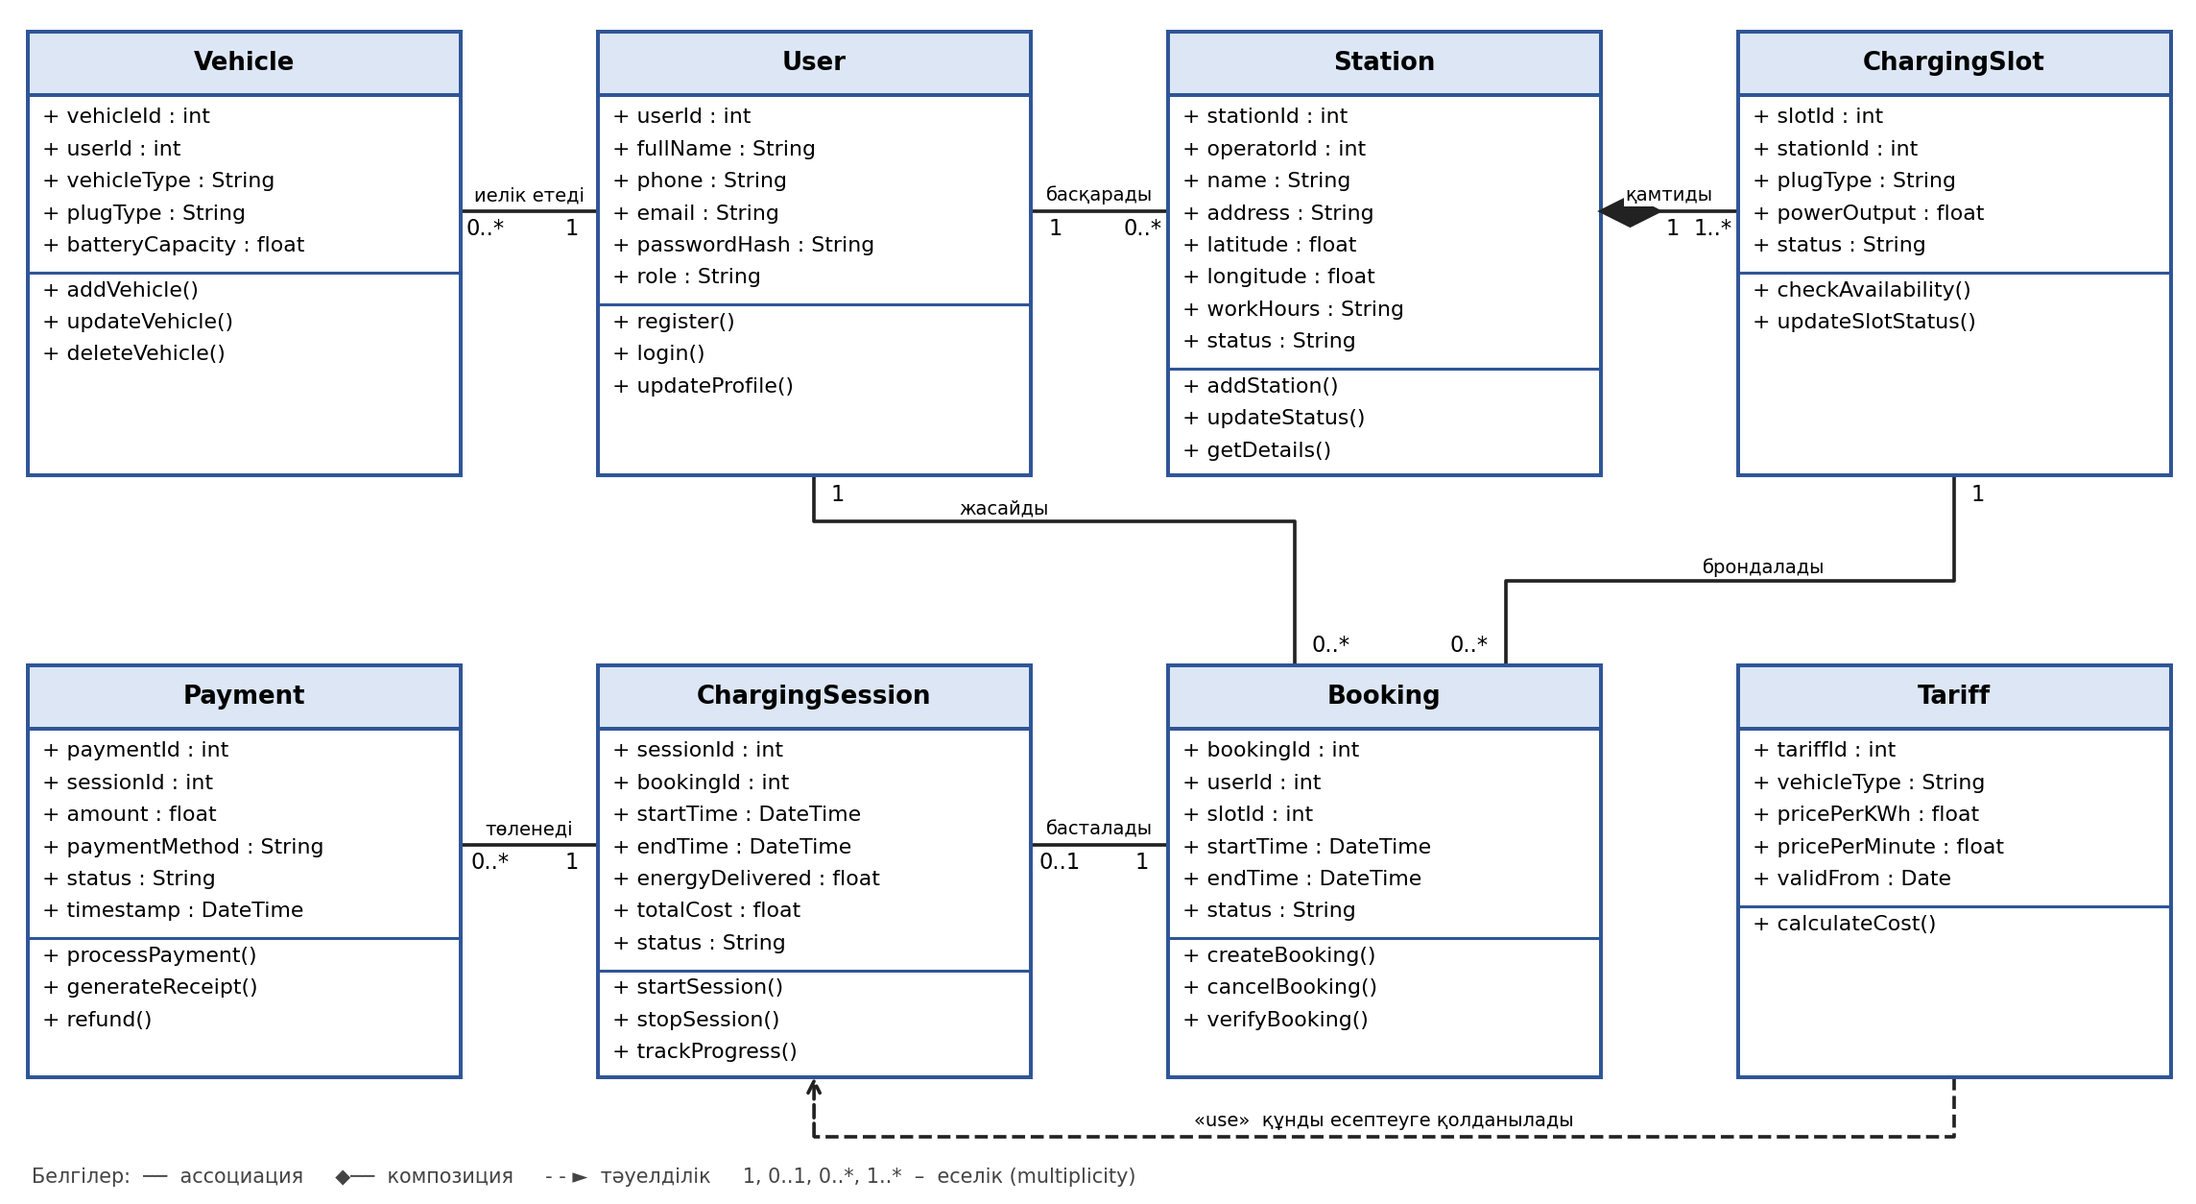
3-сурет – Class диаграммасы

3.1 Кластар
5-кесте – Кластардың мақсаты
Класс | Мақсаты | Негізгі әдістері
User | Жүйе пайдаланушысы (клиент, оператор, әкімші), рөлі role өрісінде | register(), login(), updateProfile()
Vehicle | Пайдаланушының көлігі: түрі, қосқыш типі, батарея сыйымдылығы | addVehicle(), updateVehicle(), deleteVehicle()
Station | Зарядтау станциясы: орналасуы, жұмыс уақыты, күйі | addStation(), updateStatus(), getDetails()
ChargingSlot | Станциядағы ұяшық (қосқыш): түрі, қуаты, күйі | checkAvailability(), updateSlotStatus()
Tariff | Көлік түріне байланысты баға (кВт·сағ және минут бойынша) | calculateCost()
Booking | Ұяшықты уақытқа брондау | createBooking(), cancelBooking(), verifyBooking()
ChargingSession | Нақты зарядтау сессиясы: энергия көлемі, құны | startSession(), stopSession(), trackProgress()
Payment | Төлем және электронды чек | processPayment(), generateReceipt(), refund()

3.2 Кластар арасындағы байланыстар
6-кесте – Байланыстар
Класс 1 | Байланыс түрі | Класс 2 | Еселік | Мағынасы
User | Ассоциация | Vehicle | 1 – 0..* | Пайдаланушыда бірнеше көлік болуы мүмкін
User | Ассоциация | Station | 1 – 0..* | Оператор өз станцияларын басқарады
Station | Композиция | ChargingSlot | 1 – 1..* | Ұяшық станциясыз өмір сүрмейді
User | Ассоциация | Booking | 1 – 0..* | Пайдаланушы бірнеше бронь жасай алады
ChargingSlot | Ассоциация | Booking | 1 – 0..* | Ұяшық әртүрлі уақытқа брондалады
Booking | Ассоциация | ChargingSession | 1 – 0..1 | Бронь негізінде сессия басталады
ChargingSession | Ассоциация | Payment | 1 – 0..* | Сессия бойынша төлем жасалады
Tariff | Тәуелділік | ChargingSession | – | Тариф құнды есептеуге қолданылады

4 Диаграммалардың өзара сәйкестігін тексеру

4.1 Use Case – Sequence – Class сәйкестігі
7-кесте – Диаграммалардың байланысы
Use Case | Sequence хабарламасы | Class Diagram-дағы кластар | Талап
UC-1 Тіркелу және кіру | алғышарт | User | FR-01
UC-2 Көлік профилін жасау | алғышарт | User, Vehicle | FR-02
UC-3 Станцияны іздеу | 1–4 | Station, ChargingSlot, Vehicle (түрі бойынша сүзу) | FR-03
UC-4 Станцияны брондау | 5–8 | Booking, ChargingSlot, User | FR-04
UC-5 Онлайн төлем | 9–12, 16 | Payment, Tariff, ChargingSession | FR-05, FR-08
UC-6 Зарядтауды бақылау | 13–16 | ChargingSession, ChargingSlot | FR-06, FR-08
UC-7 Станциялар мен тарифтерді басқару | негізгі сценарийге кірмейді | Station, ChargingSlot, Tariff | FR-07
UC-8 Есептерді қарау | негізгі сценарийге кірмейді | Booking, ChargingSession, Payment | FR-07
UC-9 Пайдаланушыларды басқару | негізгі сценарийге кірмейді | User | FR-01

4.2 Тексеру нәтижесі
8-кесте – Сәйкестік тексерісі
Тексеру | Нәтиже
Sequence-тегі Actor-лар Use Case диаграммасында бар ма | Иә: көлік иесі, төлем шлюзі, станция контроллері, карта сервисі (деректер Дерекқор арқылы)
Use Case-тердегі include реті (іздеу → брондау → төлем) Sequence реттілігімен сәйкес пе | Иә: 1–4, 5–8, 9–12 хабарламалары
Sequence-тегі әрбір модульге Class Diagram-да класс сәйкес келе ме | Иә: 3-кестеде көрсетілген
Class Diagram-дағы әдістер Sequence хабарламаларын орындай ала ма | Иә: checkAvailability(), createBooking(), processPayment(), startSession(), generateReceipt()
Барлық функционалдық талап (FR-01…FR-08) диаграммалармен қамтылған ба | Иә: 2- және 7-кестелерде

4.3 Анықталған ескертулер
- Booking класында vehicleId атрибуты жоқ, ал тариф көлік түріне (vehicleType) байланысты. Келесі жобалау кезеңінде Booking-ке vehicleId қосу ұсынылады.
- Төлем брондау кезінде жасалса, зарядтау сессиясы әлі басталмайды, сондықтан Payment-тегі sessionId сессия басталғанға дейін бос (null) болуы мүмкін. Дерекқорды жобалағанда осы өрісті міндетті емес етіп алған жөн.

Қорытынды
Жұмыс барысында жобаның үш UML диаграммасы құрылды: 9 Use Case және 3 сыртқы жүйесі бар Use Case диаграммасы, 8 қатысушы және 16 хабарламасы бар Sequence диаграммасы, 8 класы бар Class диаграммасы. Диаграммалардың өзара сәйкестігі тексеріліп, Use Case-тер, Sequence хабарламалары, кластар және 3-ЗС талаптары арасындағы байланыс көрсетілді. Анықталған екі ескерту (Booking-тегі vehicleId, Payment-тегі sessionId) дерекқорды жобалау кезеңінде ескерілетін болады.

Бақылау сұрақтарына жауаптар
1. UML дегеніміз не және ол не үшін қолданылады? UML (Unified Modeling Language) – бағдарламалық жүйелерді визуализациялау, спецификациялау, жобалау және құжаттау үшін қолданылатын стандартты графикалық модельдеу тілі.
2. Use Case Diagram қандай ақпаратты көрсетеді? Жүйенің сыртқы қатысушылары (Actor) мен жүйенің функцияларын (Use Case), олардың арасындағы байланыстарды және жүйенің шекарасын көрсетеді.
3. Actor дегеніміз не? Жүйемен сырттан өзара әрекеттесетін тұлға, рөл, ұйым немесе басқа ақпараттық жүйе (мысалы, көлік иесі, төлем шлюзі).
4. Sequence Diagram қандай мақсатта қолданылады? Белгілі бір сценарийде объектілер мен модульдер арасындағы хабарламалар алмасуының уақыт бойынша реттілігін сипаттау үшін.
5. Sequence Diagram-дағы Message нені білдіреді? Бір қатысушыдан екіншісіне жіберілетін сұрауды, команданы, деректі немесе жауапты. Тұтас жебе – сұрау, үзік жебе – жауап (return).
6. Class Diagram қандай ақпаратты көрсетеді? Жүйенің статикалық құрылымын: кластарды, олардың атрибуттарын, әдістерін және кластар арасындағы байланыстарды.
7. Class, Attribute және Method ұғымдарының айырмашылығы қандай? Class – ортақ құрылымы бар объектілер үлгісі (User). Attribute – класс деректерінің өрісі (email). Method – класс орындайтын әрекет (login()).
8. Кластар арасындағы байланыстар қалай көрсетіледі? Ассоциация (түзу сызық), агрегация (ашық ромб), композиция (бояулы ромб), мұрагерлік (бос үшбұрышты жебе), тәуелділік (үзік жебе) арқылы; шетінде еселік (1, 0..*) жазылады.
9. Use Case және Sequence Diagram арасында қандай байланыс бар? Use Case «жүйе не істейді» дегенді көрсетсе, Sequence Diagram сол Use Case-тің ішкі орындалу қадамдарын объектілер арасындағы хабарламалармен ашып көрсетеді.
10. UML диаграммаларының өзара сәйкестігін не үшін тексеру қажет? Диаграммалар арасында қайшылық, жетіспейтін класс немесе қате логика қалмауы, жүйе моделінің біртұтас болуы және кейінгі жобалауға сенімді негіз болуы үшін.

